PRODUKTOVÝ TIP

Modletice 21. ledna 2020

Romantická svatovalentýnská večeře + tip na dárek

Svatý Valentýn se pomalu blíží a my začínáme přemýšlet, čím udělat pro naší drahou polovičku tento večer speciální. Co takhle připravit výtečnou večeři, kterou zvládne uvařit každý z nás, ale zároveň bude chutnat a vypadat jak od profesionálního kuchaře? Přesně takový recept vám totiž přinášíme. Současně pro vás máme tip na malou pozornost, která potěší a zachutná – kandované třešně v hořké čokoládě či truffles prémiové kvality.

Kuřecí Wellington a brokolice s mandlemi
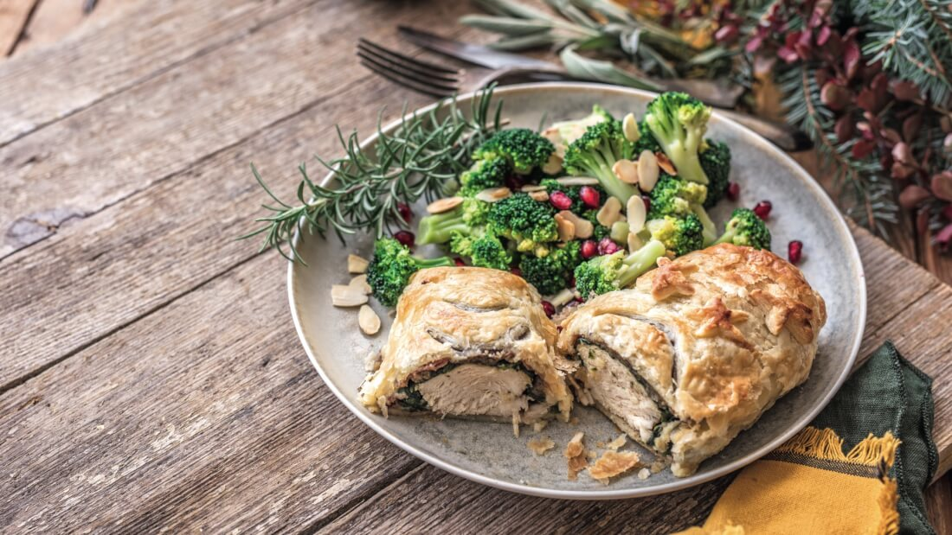
Ingredience:
Kuřecí Wellington
- Kuřecí prsa 800 g
- Prosciutto di Parma BILLA Premium 150 g
- Cibule žlutá
- Žampiony 250 g
- Špenát 400 g
- Listové těsto čerstvé 500 g
- Vejce L6 na podestýlce 1 ks
- Hořčice plnotučná 2 lžičky
- Olivový olej extra panenský BILLA Premium 4 lžičky
- Mlýnek - mořská sůl 2 lžičky
- Mlýnek - pepř čtyř barev 0.25 lžičky

Brokolice s mandlemi
- Brokolice 1000 g
- Cibule žlutá 1 ks
- Olivový olej extra panenský BILLA Premium 3 lžíce
- Mlýnek – pepř čtyř barev BILLA Premium 0.25 lžičky
- Mandle BILLA bio – blanšírovaná jádra 150 g
- Granátové jablko 2 lžíce

Postup:
Kuřecí Wellington
- Kuře osolte, opepřete a potřete hořčicí.
- Ve velké pánvi rozehřejte olivový olej a opékejte na něm kuře asi 7–8 minut ze všech stran. Přesuňte maso z pánve na talíř a nechte vychladnout.
- Mezitím nakrájejte houby a cibuli na malé kousky.
- Ve stejné pánvi nechte krátce zesklovatět cibuli, přidejte žampiony a společně opékejte 10 minut za občasného míchání.
- Přidejte sůl, černý pepř a odstavte z plamene, poté vložte do mixéru a rozmixujte.
- Špenát omyjte, přendejte do hlubší pánve, zalijte 2–3 lžícemi vody a zvyšte plamen.
- Jakmile špenát zavadne, můžete pánev sundat plotny.
- Špenát nechte okapat a mezitím z potravinové fólie vystřihněte 4 obdélníky velké asi 25x20cm. Doprostřed jednoho z nich dejte dva plátky prosciutta a na něj rozetřete lžící ¼ žampionové směsi. Přidejte špenát a doprostřed položte kus kuřete.
- Vše srolujte a pevně zabalte do fólie. Celý proces zopakujte i se zbylými ingrediencemi a následně nechte 30 minut chladit v lednici.
- Mezitím si vyválejte listové těsto dotenka a rozkrojte na čtyři stejné kusy těsta.
- Kuře vyndejte z lednice, zbavte fólie a položte doprostřed každého kusu těsta.
- Vejce vyšlehejte, potřete jím okraje listového těsta a začněte s balením kuřete. Nezapomeňte kraje těsta důkladně spojit.
- Takto zabalené závitky celé potřete vejcem a položte na plech vyložený pečícím papírem. Vložte do předehřáté trouby a pečte 30 minut na 200°C

TIP: Listové těsto nechte před rozválením a zabalením masa vychladit.

Brokolice s mandlemi
- Brokolici rozdělte na růžičky a povařte 3 minuty ve slané vodě. Poté přeceďte a dostatečně osušte.
- Plátky mandlí vložte do rozehřáté pánve a za stálého míchání je opražte dozlatova. Jakmile jsou hotové, přesuňte mandle na talíř.
- Do pánve nalijte olivový olej, přidejte cibuli nakrájenou na proužky a restujte 1 minutu.
- Osolte a opepřete, odstavte z plamene a posypejte plátky mandlí a semínky z granátového jablka.
TIP: Před podáváním můžete brokolici ozdobit citronovou kůrou.
Produktové tipy:
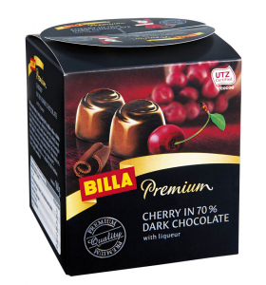

Třešně v 70% hořké čokoládě

- Kandované třešně Amarena v hořké čokoládě

Cena: 79,90 Kč

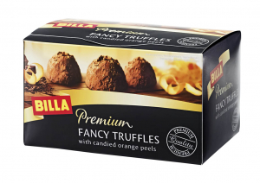
Truffles

- Truffle s karamelizovanými lískooříškovými lupínky a pomerančovou kůrou
- Země původu: Francie

Cena: 69,90 Kč

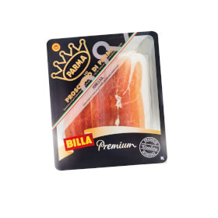

Prosciutto di Parma BILLA Premium

- Sušená parmská šunka

Cena: 89,90 Kč

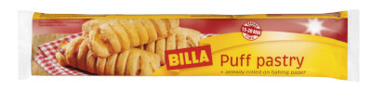
Listové těsto čerstvé BILLA

Cena: 26,90 Kč

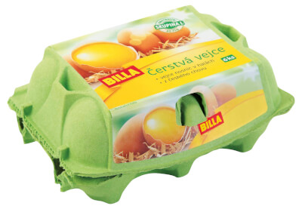
Vejce L6 na podestýlce

Cena: 26,90 Kč

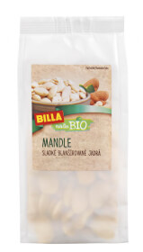

Mandle – blanšírovaná jádra

Cena: 79,90 Kč

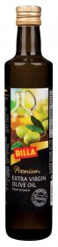
Olivový olej extra panenský

Cena: 159,90 Kč

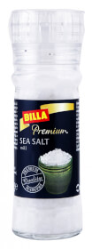
Mlýnek – mořská sůl

      - 100% jedlá mořská sůl

Cena: 44,90 Kč

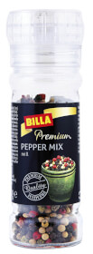
Mlýnek – pepř čtyř barev

      - Černý pepř, bílý pepř, zelený pepř, růžový pepř

Cena: 44,90 Kč

Pro více informací prosím kontaktujte:

Dana Bratánková

Manažerka korporátní komunikace / Tisková mluvčí

REWE GROUP Česká republika, BILLA, spol. s r.o.

Mobil: +420 606 099 607

E-mail: d.bratankova@billa.cz

REWE International AG je lídrem na rakouském trhu v oblasti prodeje potravinového a drogistického zboží a jedním z největších zaměstnavatelů v Rakousku. Ve 3 693 prodejnách v Evropě zaměstnává téměř 80 000 pracovníků.
REWE International AG je součástí německé REWE Group, která působí ve 13 zemích Evropy a patří k nejvýznamnějším evropským maloobchodním skupinám a prodejcům rodinných dovolených.
REWE International AG se sídlem v rakouském Wiener Neudorf provozuje obchodní společnosti BILLA, MERKUR, PENNY, BIPA a ADEG, a řadu vlastních produktových značek. V segmentu supermarketů má prodejny v 7 zemích střední a východní Evropy.
BILLA ČR je součástí skupiny REWE International AG. Na českém trhu působí od roku 1991. S obratem ve výši přes 31 mld. Kč (2018), s 232 prodejnami a více než 6 000 zaměstnanci je BILLA lídrem na trhu supermarketů. Na průměrné prodejní ploše 900 m2 nabízí široký výběr produktů známých i privátních značek. Velký důraz je kladen na čerstvý sortiment, jako jsou lahůdky, pečivo, ovoce a zelenina, mléčné produkty, maso a chlazené produkty.
Společnost BILLA se soustředí na podporu českých producentů, proto české potraviny tvoří již 78 % jejího celkového sortimentu. České potraviny jsou také součástí privátních značek řetězce BILLA – Vocílka, Česká farma, BILLA Naše bio, BILLA, BILLA Premium, BILLA Easy, BILLA BON VIA, Today, Clever, Vives, ZOO ROYAL nebo Milora. Úspěch privátních značek BILLA potvrzují i nedávné ocenění v soutěži Volba spotřebitelů 2019, ve které se na 1. místě umístilo hned 6 produktových novinek společnosti BILLA.
Více informací na: http://www.billa.cz

